新竹高工107學年第一學期身高體重統計【日間部】
一、身高：(詳細內容詳見後表)
一、二、三年級平均身高分別為167.9cm、169cm與168.5cm；身高最大值分別為198.1cm、188.8cm與189.6cm；身高最小值分別為140.7cm、145.8cm與126cm。一、二、三年級身高分布部分，一年級中以160~169cm最多，共計有208位(44%)，其次為150~159cm有167位(35%)；二年級中以170~179cm最多，共計有211位(42%)，其次為160~169cm有187位(37%)；三年級中以170~179 cm最多，共計有191位(38%)，其次為160~169cm有190位(38%)。以全校來看，以160~169cm最多，共計有585位(40%)，其次為170~179cm有473位(32%)。
二、體重：(詳細內容詳見後表)
一、二、三年級平均體重分別為60.2kg、61.1kg與61.9kg；體重最大值分別為179.4kg、115kg與129.5kg；體重最小值分別為33.1kg、36kg與37.4kg。一、二、三年級體重分布部分，一、二、三年級皆是以50~59kg最多，分別共計為186位(39%)、173位(34%)、165位(33%)；一年級其次為<49kg有98位(21%)；二、三年級其次為60~69kg分別為128位(25%)、144位(29%)。以全校來看，以50~59kg最多，共計有524位(36%)，其次為60~69kg有369位(25%)。
三、身體質量指數(BMI)：(詳細內容詳見後表)
一、二、三年級身體質量指數(BMI)正常者分別有237位(50.32%)、262位(52%)、290位(58%)；過輕者分別有139位(29.51%)、134位(27%)、101位(20%)；一至三年級過重者分別有95位(20.17%)、108位(21%)、108位(21%)。以全校來看，以身體質量指數(BMI)正常者，共計有789位(5353%)；過輕者有374位(25.37%)；過重者有311位(21%)。

一、身高統計與分布圖
(一)身高統計
年 級 | 一年級 | 二年級 | 三年級
平均身高(cm) | 167.9 | 169.0 | 168.5
身高最大值(cm) | 198.1 | 188.8 | 189.6
身高最小值(cm) | 146.7 | 145.8 | 126.0
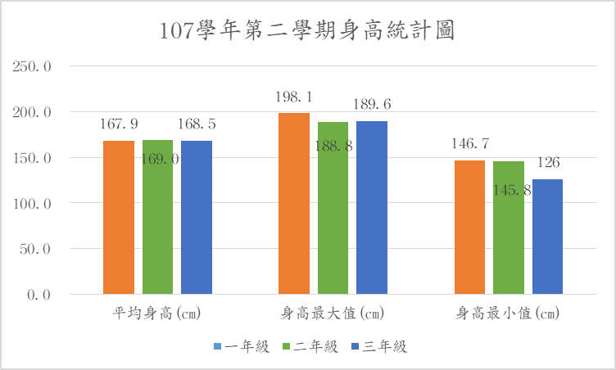
(二)身高分布
年 級 | 一年級(人數) | 百分比(%) | 二年級(人數) | 百分比(%) | 三年級(人數) | 百分比(%)
身高>180cm | 21 | 4% | 38 | 8% | 33 | 7%
179~170 cm | 71 | 15% | 211 | 42% | 191 | 38%
169~160 cm | 208 | 44% | 187 | 37% | 190 | 38%
159~150 cm | 167 | 35% | 64 | 13% | 81 | 16%
<149 cm | 4 | 1% | 4 | 1% | 4 | 1%
總 數 | 471 | 100% | 504 | 100% | 499 | 100%
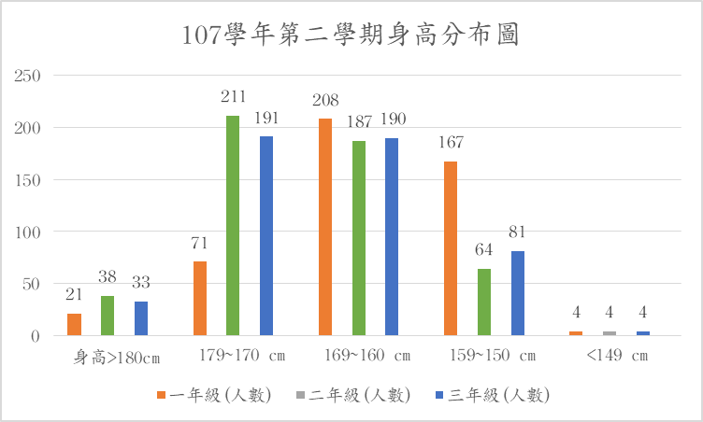
二、體重統計與分布圖
(一) 體重統計
年 級 | 一年級 | 二年級 | 三年級
平均體重(kg) | 60.2 | 61.1 | 61.9
體重最大值(kg) | 179.4 | 115.0 | 129.5
體重最小值(kg) | 33.1 | 36.0 | 37.4
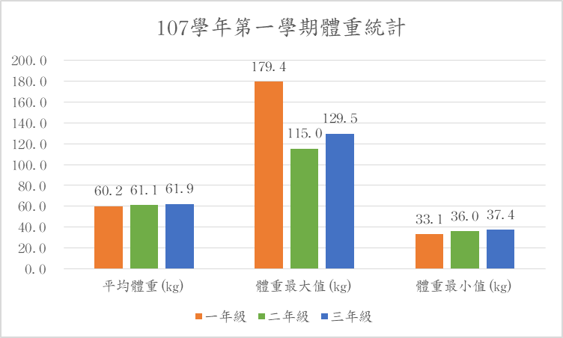
(二) 體重分布
年 級 | 一年級(人數) | 百分比(%) | 二年級(人數) | 百分比(%) | 三年級(人數) | 百分比(%)
體重>80 kg | 48 | 10% | 46 | 9% | 46 | 9%
79~70 kg | 42 | 9% | 59 | 12% | 56 | 11%
69~60 kg | 97 | 21% | 128 | 25% | 144 | 29%
59~50 kg | 186 | 39% | 173 | 34% | 165 | 33%
<49 kg | 98 | 21% | 98 | 19% | 88 | 18%
總 數 | 471 | 100% | 504 | 100% | 499 | 100%

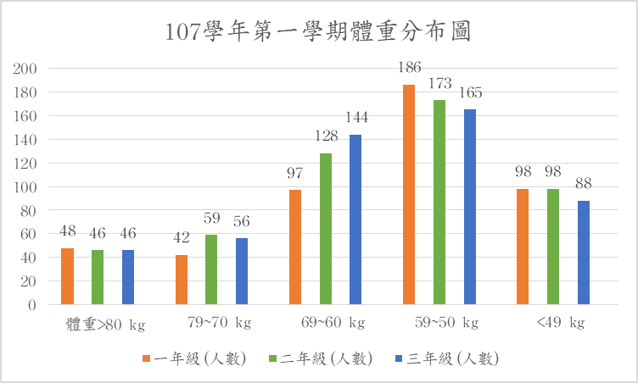
三、身體質量指數(BMI)統計
(一)BMI統計表
年 級 | 一年級  (人數) | 百分比  (%) | 二年級  (人數) | 百分比  (%) | 三年級  (人數) | 百分比  (%)
超重(BMI> 27) | 57 | 12.10% | 46 | 9% | 47 | 9%
過重(BMI 24~26) | 38 | 8.07% | 62 | 12% | 61 | 12%
正常(BMI 18.5~23) | 237 | 50.32% | 262 | 52% | 290 | 58%
過輕(BMI<18.5) | 139 | 29.51% | 134 | 27% | 101 | 20%
總 數 | 471 | 100.00% | 504 | 100% | 499 | 100%

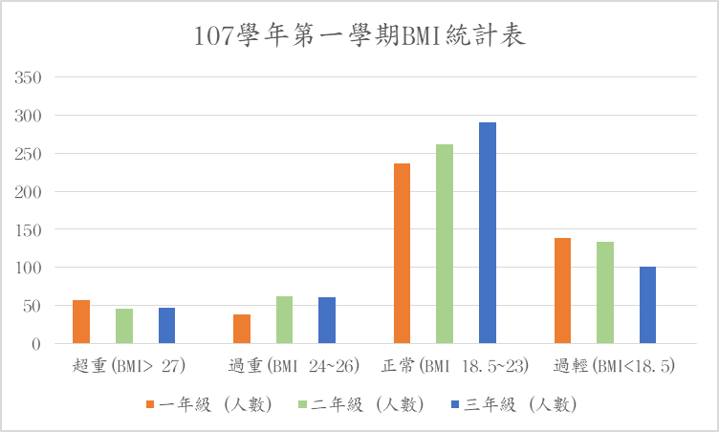
四、全校(一、二、三年級)身高、體重與身體質量指數(BMI)統計
(一)全校統計
全校身高統計 | 數量(人數) | 百分比(%) | 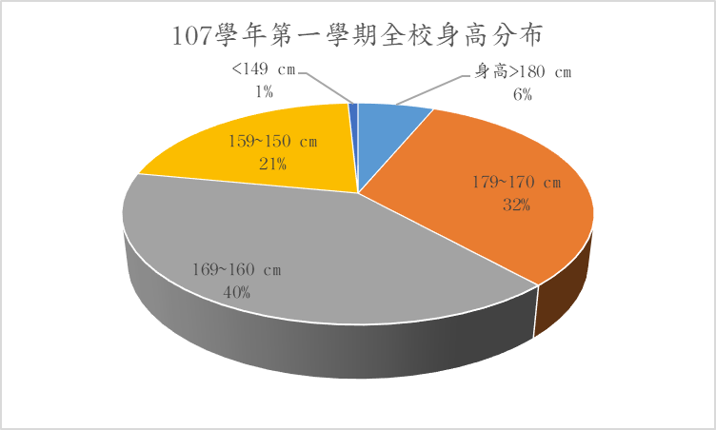
身高>180 cm | 92 | 6%
179~170 cm | 473 | 32%
169~160 cm | 585 | 40%
159~150 cm | 312 | 21%
<149 cm | 12 | 1%
總 數 | 1474 | 100%

全校體重統計 |  | 數量(人數) |  | 百分比(%) |  | 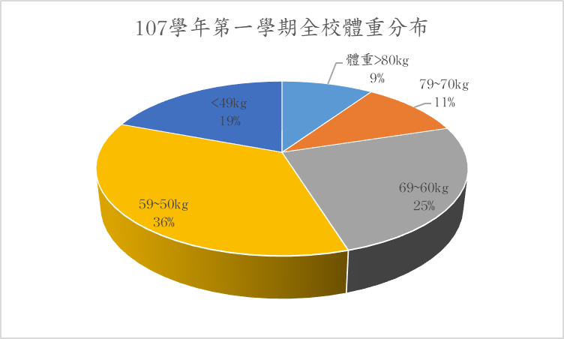
體重>80kg |  | 140 |  | 9%
79~70kg |  | 157 |  | 11%
69~60kg |  | 369 |  | 25%
59~50kg |  | 524 |  | 36%
<49kg |  | 284 |  | 19%
總 數 |  | 1474 |  | 100%
全校BMI統計 | 數量(人數) |  | 百分比(%) |  | 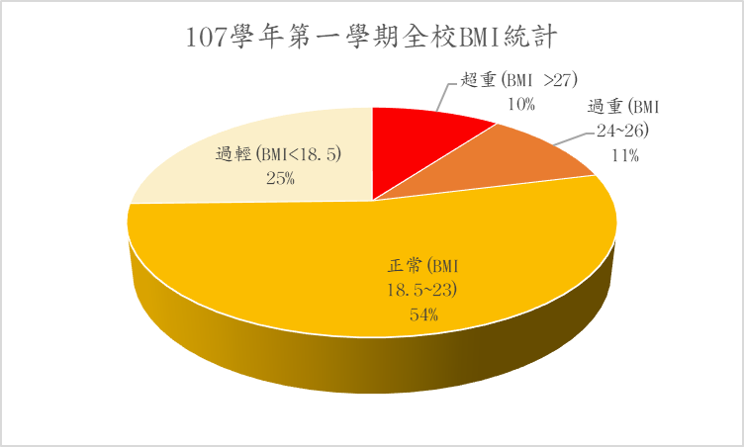
超重(BMI >27) | 150 |  | 10.18%
過重(BMI 24~26) | 161 |  | 10.92%
正常(BMI 18.5~23) | 789 |  | 53.53%
過輕(BMI<18.5) | 374 |  | 25.37%
總 數 | 1474 |  | 100.00%

